高雄市立右昌國中九十五學年度第二學期第三次段考一年級歷史科試題卷
一年 班 座號： 姓名：
※注意：「組別」請劃「1」；「科目」不用劃。
單選題：一題四分，滿分一百。

1.（ ）有一個學派提出「兼愛」與「非攻」學說，可為諾貝爾和平獎的代言人。請問：這是哪一學派思想？
(Ａ)法家 (Ｂ)儒家 (Ｃ)墨家 (Ｄ)道家。
2.（ ）上社團課時下象棋，可以在棋盤中間見到「楚河漢界」四個字；這是源自於哪兩位歷史人物相互爭鬥的
典故？
(A)嬴政、劉邦 (B)項羽、劉邦 (C)王莽、劉秀 (D)曹操、劉備。
3.（ ）相傳某人曾為關羽刮骨療傷，也曾建議曹操以外科手術的方式治療頭痛。除長於外科手術外，也提倡
運動來養生，請問：此人是？
(A)張衡 (B)張機 (C)華佗 (D)蔡倫。
4.（ ）昌昌平時苦讀五經，學業有成，所以被地方上的長官選派到中央的太學去就讀。請問：他所生長的時代，
最有可能是下列何者？
(A)西周 (B)東周 (C)秦朝 (D)漢朝。
5.（ ）在中國歷史上，漢朝的統治曾經一度中斷，分為西、東漢；這是因為哪一件史事發生的緣故？
(A)匈奴入侵 (B)楚漢相爭 (C)王莽篡漢 (D)黃巾之亂。
6.（ ）「國君要重視權勢的運用，治國要嚴刑峻法，無分親疏。應獎勵軍功，不惜動用一切資源發動戰爭，取得最後勝利。」上述的言論最有可能是哪位人物的思想？
(A)荀子 (B)韓非 (C)墨子 (D)老子。
7.（ ）歷史老師說：「這位人士未發跡前，曾受家人冷落輕視，之後發憤圖強，充實才學，終受君王重用，拜任
為相，隨後其策劃『合縱』……。」小威所描述的時代最有可能是下列何者？
(Ａ)西周 (Ｂ)東周 (Ｃ)秦朝 (Ｄ)漢朝。
8.（ ）有些歷史學者認為：「長城之有功於後世，實和大禹治水相等。」他們之所以會有這樣的看法，是因為長城在中國歷史上具有何種主要功能？
(A)防止匈奴的南侵 (B)防止人民叛變 (C)是絲路的起點 (D)統一人民思想。
9.（ ）小凱得到一份歷史作業，任務是將「春秋」與「戰國」作一比較，請你幫他做出正確的比較？
(A)春秋有七雄，戰國有五霸 (B)春秋時代，稱霸者大多僭越稱王
(C)五霸採法家思想，七雄採儒家思想 (D)戰國時代實行軍國主義，兼併的現象嚴重。
10.（ ）阿國喜歡研究古代思想，尤其偏愛荀子學說，並立志做為效法的對象，下列何者最能夠反映荀子對他的
影響？
(Ａ)強調教育有改變人性的作用 (Ｂ)熱心籌劃參與各種反戰活動
(Ｃ)主張對一切事物皆順其自然 (Ｄ)贊成政府用重罰來治理人民。
11.（ ）東漢末年有一個人自稱賢良大師，他用符咒替人治病，以法術傳道，鼓吹信眾起來反抗政府，造成漢帝國分崩離析，以致群雄割據。請問：此事件為
(Ａ)討伐匈奴 (Ｂ)楚漢相爭 (Ｃ)王莽篡漢 (Ｄ)黃巾之亂。
12.（ ）從秦朝到漢朝，中國的政治思想屢經轉變；下列何者為其轉變的情形？
(A)黃老→法家→儒家 (B)法家→黃老→儒家 (C)法家→儒家→黃老 (D)黃老→儒家→法家。
13.（ ）某書記載：「其內部中央有一根都柱，都柱會碰撞與之相連的八道，八道受碰撞時龍嘴會張開，銅球便
掉落在依八方位擺放的蟾蜍口中……。」這是可用來測知地震方向的東西，應是漢代哪一人的科技成就？
(A)張衡 (B)華佗 (C)張機 (D)蔡倫。
14.（ ）右昌國中學生校外教學到博物館參觀，看到一個計量的器皿，旁邊的文字說明，這是為了解決長期以來，
各國計量單位不一的問題所設計的量器。請問：這最有可能是參觀哪一個時代的特展？
(A)春秋 (B)戰國 (C)秦朝 (D)漢朝。
15.（ ）小右要跟同學分享有關春秋戰國時期農業的發展，請你幫他找一找錯誤的地方？
(A)可使用鐵做的鋤頭耕種 (B)農民能擁有私人的田地
(C)農業上可以享受都江堰灌溉的便利 (D)出現種植胡瓜、葡萄等作物的田園。

（背面還有試題！！）

16.（ ）孔子曾經稱讚管仲說：「如果沒有管仲的話，我們現在就要像外族一樣披頭散髮，還要穿他們的服飾了。」這說明了管仲在中國歷史上具有何種貢獻？
(A)進行變法，使秦國成為當時富強的國家 (B)發展專賣事業，使齊國成為當時最富裕的國家
(C)尊王攘夷，使中原華夏文化得以保存 (D)發展霸業，使晉文公成為第一位霸主。
17.（ ）媽媽計畫暑假帶右右參加「探索西域之旅」，特地去看了一些有關西域歷史的書。請問：下列哪兩個人的名字最有可能經常出現在書上？
(A)張騫、班固 (B)華佗、蔡倫 (C)張騫、班超 (D)張衡、張機。
18.（ ）小昌是東周時的平民，在他的生活中可能會見到哪些景象？
(Ａ)孔子之後，平民可接受教育 (Ｂ)少有人從事煮鹽、冶鐵的行業
(Ｃ)貴族驅使平民耕種井田並服役 (Ｄ)國君的態度是重農輕商。
19.（ ）上課時，老師講到了有關商鞅變法的內容，請問：下列有關變法內容何者是錯誤的？
(A)廢井田，土地可自由買賣 (B)以軍功授與爵位，使人民勇於戰鬥
(C)加強秦王權力，取消貴族特權 (D)提出合縱政策，使秦國上下一心。
20.（ ）下圖描繪的是中國歷史上，某一個朝代衰亡的原因過程。請問：此圖所描繪的是哪一個朝代的政治發展？
(A)東周 (B)秦朝 (C)西漢 (D)東漢。
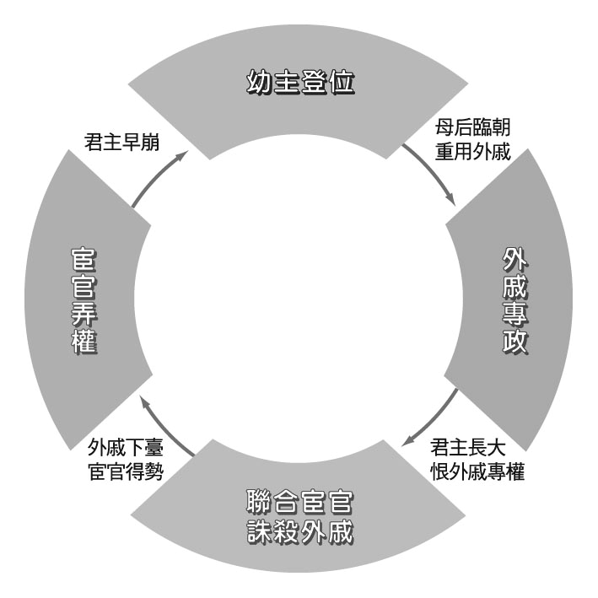

21.（ ）下列那些既屬「春秋」，亦為「戰國」的國家之一？
(Ａ)齊、秦、楚 (Ｂ)韓、趙、魏(Ｃ)秦、楚、魏(Ｄ)晉、秦、楚。
22.（ ）下列有關於秦始皇的措施，何者敘述正確？
(甲)首建年號制度 (乙)統一天下，推行郡縣制 (丙)修築長城
(丁)實施鹽、鐵、酒專賣 (戊)厲行「書同文」，統一文字
(Ａ)(甲)(乙)(丁) (Ｂ)(乙) (丙) (戊) (Ｃ)(乙) (丙) (丁) (Ｄ)(甲)(乙)(戊)。
23.（ ）中國大陸曾經拍攝一部名為「呂不韋」的電視劇，內容講述呂不韋從一位大商人變成秦國宰相的經過，
情節頗為考究。依據史實，下列何種情形不應該在劇中出現？
(A)重軍備，行軍國主義，戰爭不斷 (B)交通便利，物產互通有無，商人地位提高
(C)平民崛起，只要有才能都可以受到國君的重用 (D)呂不韋建議秦國罷黜百家，獨尊儒術。
24.（ ）有關春秋戰國時期學術思想的描述，下列何者較為適合？
(A)法家思想是站在為人民立場著想 (B)形成諸子百家爭鳴的局面
(C)墨家思想因不合人性而未能知名 (D)因嬴政焚書，士人要提出解決辦法。
25.（ ）昌昌翻閱《史記》查詢歷史資料，在此書中可以看到下列哪一項史實？
(A)始皇修建長城 (B)明章之治 (C)劉秀復興漢室 (D)王莽建新。

